计算机组成原理
课程设计报告
(2023/2024第二学期)

指导教师：许建龙 杨东鹤

班级： 计算机科学与技术22（3）班
姓名： 张雅瑞
学号：2022334323029

2024年6月

目 录

一、目标和要求 1
二、实验环境 1
三、实验原理说明 1
四、实验内容 1
4.1 减法指令 1
4.1.1 微程序 1
4.1.2 微程序流程 1
4.1.3 微指令对应微码： 1
4.1.4 微码分析： 1
4.1.5 测试、遇到问题及解决方案 1
4.2 传送指令 2
4.2.1 微程序 2
4.2.2 微程序流程 2
4.2.3 微指令对应微码： 2
4.2.4 微码分析： 2
4.2.5 测试、遇到问题及解决方案 2
4.3 转移指令 2
4.3.1 微程序 2
4.3.2 微程序流程 2
4.3.3 微指令对应微码： 2
4.3.4 微码分析： 2
4.3.5 测试、遇到问题及解决方案 2
五、实验心得 3
六、附加材料 3

一、目标和要求
深入了解计算机各种指令的执行过程，以及控制器的组成，指令系统微程序设计的具体知识，进一步理解和掌握动态微程序设计的概念；完成微程序控制的特定功能计算机的指令系统设计和调试。

二、实验环境
1） TEC-2机一台，PC机一台
2）TEC-2模拟软件一套

三、实验原理说明

TEC-2机的控制器部件组成，Tec-2机微指令格式，设计新指令的方法：

四、实验内容

4.1 减法指令
指令格式：D5DRSR，ADDR 双字指令（控存入口100H）
功能： DR=SR -[ADDR]

4.1.1 微程序
PC->AR,PC+1->PC
MEM->AR
MEM->Q
SR-Q->Q
Q->DR,CC#=0

4.1.2 微程序流程
微指令 | 流程
PC -> AR, PC+1 -> PC | 将程序计数器 PC 的值加载到地址寄存器 AR 中，并将 PC 加1。
MEM -> AR | 从内存读取地址 ADDR 到地址寄存器 AR 中。
MEM -> Q | 从内存地址 ADDR 读取数据到寄存器 Q 中。
SR - Q -> Q | 将源寄存器 SR 和寄存器 Q 的值相减，结果存储到寄存器 Q 中。
Q -> DR, CC#=0 | 将寄存器 Q 的值写入目标寄存器 DR，并清除条件码。

4.1.3 微指令对应微码：
微指令 | 微指令编码
PC -> AR, PC+1 -> PC | 0000 0E00 A0B5 5402
MEM -> AR | 0000 0E00 00F0 0000
MEM -> Q | 0000 0E00 00F0 0000
SR - Q -> Q | 0000 0E01 00E0 0000
Q -> DR, CC#=0 | 0029 0300 1020 0010

4.1.4 微码分析：
- PC -> AR, PC+1 -> PC
  - 微指令：0000 0E00 A0B5 5402
  - 意义：将程序计数器 PC 的值加载到地址寄存器 AR 中，并将 PC 加1。
  - 具体操作：
    - CI3-0：顺序执行
    - I8-6：ALU结果F=PC+1 -> B=R5=PC, A=R5=PC -> AM2901输出Y
    - I5-3：ALU结果F=R+S
    - I2-0：R=0, S=B=R5=PC
    - A口：R5, PC
    - B口：R5, PC
    - SCi：进位
    - DC2：AM2901输出Y -> AR
- MEM -> AR
  - 微指令：0000 0E00 00F0 0000
  - 意义：从内存读取地址 ADDR 到地址寄存器 AR 中。
  - 具体操作：
    - CI3-0：顺序执行
    - /MI0 REQ /WE：存储器读MEM送到AM2901外部输入D
    - I8-6：ALU结果F送AM2901输出Y
    - I5-3：ALU结果F=R+S
    - I2-0：R=ALU输入D, S=0
    - DC2：AM2901输出Y -> AR
- MEM -> Q
  - 微指令：0000 0E00 00F0 0000
  - 意义：从内存地址 ADDR 读取数据到寄存器 Q 中。
  - 具体操作：
    - CI3-0：顺序执行
    - /MI0 REQ /WE：存储器读MEM送到AM2901外部输入D
    - I8-6：ALU结果F送寄存器Q, ALU结果F送AM2901输出Y
    - I5-3：ALU结果F=R+S
    - I2-0：R=ALU输入D, S=0
- SR - Q -> Q
  - 微指令：0000 0E01 00E0 0000
  - 意义：将源寄存器 SR 和寄存器 Q 的值相减，结果存储到寄存器 Q 中。
  - 具体操作：
    - CI3-0：顺序执行
    - SST：接收ALU的标志位输出值
    - /MI0 REQ /WE：存储器读MEM送到AM2901外部输入D
    - I8-6：ALU结果F=R-S=SR-Q -> Q
    - I5-3：F=R-S=D-Q=SR-Q
    - I2-0：R=D, S=Q
- Q -> DR, CC#=0
  - 微指令：0029 0300 1020 0010
  - 意义：将寄存器 Q 的值写入目标寄存器 DR，并清除条件码。
  - 具体操作：
    - CI3-0：条件转移, 3#
    - /MI0 REQ /WE：存储器写, 内部总线数据IB写入MEM
    - I8-6：ALU结果F送AM2901输出Y
    - I5-3：F=R+S=0+Q
    - I2-0：R=0, S=Q
    - DC1：运算器输出Y送内部总线IB

4.1.5 测试、遇到问题及解决方案
1）输入微码
将微码输入到由0900H开始的内存单元中。
用E命令输入微码，回车后输入微程序。每个数值间以空格分开，输入完毕后按回车键。
E0900
0000 0E00 A0B5 5402 0000 0E00 00F0 0000 0000 0E00 00F0 0000 0000 0E01 00E0 0000 0029 0300 1020 0010
2）编写用于加载微码的汇编指令
从0800地址开始输入汇编语句
A0800
MOV R1, 900 ; 微码从0900地址开始
MOV R2, 5 ; 有5条微指令
MOV R3, 100 ; 控存为100H，对应操作码为D5
LDMC ; 装入微码
RET ; 汇编语句结束，子程序返回
3）运行用于加载微码的汇编指令
G0800
4）编写用于测试做好的微程序的汇编指令
A0820 ; 从0820地址开始输入汇编语句
两个NOP空操作是为了给我们编写的微程序（双字指令）留位置。我们自定义的指令 D501 1100 不能直接用A命令写在内存里，会报错。
MOV R1, 0010
MOV [1100],R1
NOP
NOP
RET ; 汇编语句结束，子程序返回
5）测试做好的微程序的汇编指令
用E命令直接编辑两个NOP
把NOP编辑为我们的双字指令。
E0824
D501 1100
运行用于测试我们做好的微程序的汇编指令
G0820
R命令查看寄存器地址
R
6）测试结果及分析
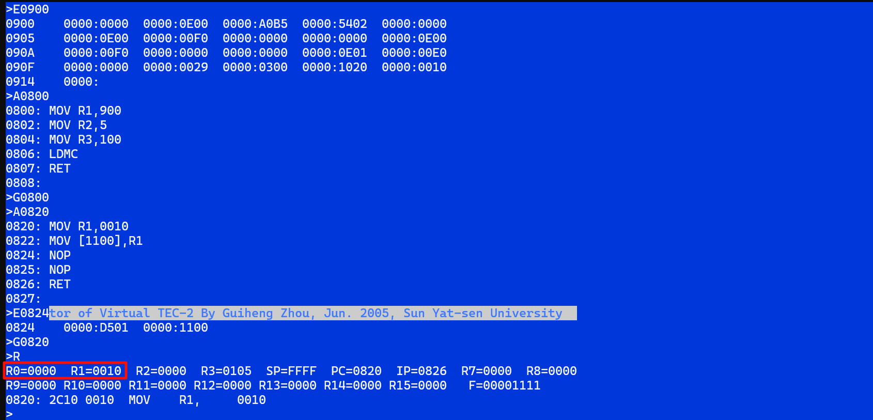
R0=R1-ADDR的值
R1=SR=0010
ADDR=1100,[ADDR]=R1=SR=0010
所以,R0=DR=0000
7）总结设计过程中遇到的问题，以及解决的过程。
问题：如何用简洁的语句编写用于测试做好的微程序的汇编指令
过程：采用下方的微程序，令R1与ADDR的值相同，当R0=0000时，说明结果正确
E0900
0000 0E00 A0B5 5402 0000 0E00 00F0 0000 0000 0E00 00F0 0000 0000 0E01 00E0 0000 0029 0300 1020 0010
​
A0800
MOV R1, 900
MOV R2, 5
MOV R3, 100
LDMC
RET
​
G0800
A0820
MOV R1, 0010
MOV [1200],R1
MOV R1,0020
NOP
NOP
RET
​
E0824
D501 1100
​
G0820
R

4.2 传送指令
指令格式：D8DRSR，ADDR1，ADDR2 三字指令（控存入口110H）
功能： [ADDR1]←[ADDR2+SR]

4.2.1 微程序
PC+1 -> AR, PC+1 -> PC
MEM+SR->AR
MEM->Q
PC-1 -> AR,PC+1->PC
PC+1->PC
MEM->AR
Q->MEM, CC#=0

4.2.2 微程序流程

微指令 | 流程
PC+1 -> AR, PC+1 -> PC | 将程序计数器 PC 的值加1后加载到地址寄存器 AR 中，同时将 PC 的值加1。
MEM + SR -> AR | 从内存读取数据并加上源寄存器 SR 的值，然后将结果加载到地址寄存器 AR 中。
MEM -> Q | 从内存读取数据到寄存器 Q 中。
PC-1 -> AR, PC+1 -> PC | 将程序计数器 PC 的值减1后加载到地址寄存器 AR 中，同时将 PC 的值加1。
MEM -> AR` | 从内存读取数据到地址寄存器 AR 中。
Q -> MEM, CC#=0 | 将寄存器 Q 的值写入内存，并清除条件码。

4.2.3 微指令对应微码：

微指令 | 微码
PC+1 -> AR, PC+1 -> PC | 0000 0E00 90B0 5402
MEM + SR -> AR | 0000 0E00 10D0 008A
MEM -> Q | 0000 0E00 00F0 0000
PC-1 -> AR, PC+1 -> PC | 0000 0E00 B0B0 5402
MEM -> AR | 0000 0E00 10F0 0002
Q -> MEM, CC#=0 | 0029 0300 1020 0010

4.2.4 微码分析：
- PC+1 -> AR, PC+1 -> PC
  - 微指令：0000 0E00 90B0 5402
  - 意义：将程序计数器 PC 加1后的值加载到地址寄存器 AR 中，并将 PC 加1。
  - 具体操作：
    - CI3-0：顺序执行
    - I8-6：ALU结果F=PC+1 -> B=R5=PC, A=R5=PC -> AM2901输出Y
    - I5-3：ALU结果F=R+S
    - I2-0：R=0, S=B=R5=PC
    - A口：R5, PC
    - B口：R5, PC
    - SCi：进位
    - DC2：AM2901输出Y -> AR
- MEM+SR -> AR
  - 微指令：0000 0E00 10D0 008A
  - 意义：将内存中的值与源寄存器 SR 的值相加，结果存储到地址寄存器 AR 中。
  - 具体操作：
    - CI3-0：顺序执行
    - /MI0 REQ /WE：存储器读MEM送到AM2901外部输入D
    - I8-6：ALU结果F=MEM+SR -> AM2901输出Y
    - I5-3：ALU结果F=R+S
    - I2-0：R=ALU输入D, S=SR
    - DC2：AM2901输出Y -> AR
- MEM -> Q
  - 微指令：0000 0E00 00F0 0000
  - 意义：从内存地址 ADDR 读取数据到寄存器 Q 中。
  - 具体操作：
    - CI3-0：顺序执行
    - /MI0 REQ /WE：存储器读MEM送到AM2901外部输入D
    - I8-6：ALU结果F送寄存器Q, ALU结果F送AM2901输出Y
    - I5-3：ALU结果F=R+S
    - I2-0：R=ALU输入D, S=0
- PC-1 -> AR, PC+1 -> PC
  - 微指令：0000 0E00 B0B0 5402
  - 意义：将程序计数器 PC 的值加载到地址寄存器 AR 中，并将 PC 加1。
  - 具体操作：
    - CI3-0：顺序执行
    - I8-6：ALU结果F=PC -> B=R5=PC, A=R5=PC -> AM2901输出Y
    - I5-3：ALU结果F=R+S
    - I2-0：R=0, S=B=R5=PC
    - A口：R5, PC
    - B口：R5, PC
    - SCi：进位
    - DC2：AM2901输出Y -> AR
- PC+1 -> PC
  - 微指令：0000 0E00 10F0 0002
  - 意义：将程序计数器 PC 加1。
  - 具体操作：
    - CI3-0：顺序执行
    - I8-6：ALU结果F=PC+1 -> B=R5=PC, A=R5=PC -> AM2901输出Y
    - I5-3：ALU结果F=R+S
    - I2-0：R=0, S=B=R5=PC
    - A口：R5, PC
    - B口：R5, PC
    - SCi：进位
- MEM -> AR
  - 微指令：0000 0E00 10F0 0002
  - 意义：从内存读取地址 ADDR 到地址寄存器 AR 中。
  - 具体操作：
    - CI3-0：顺序执行
    - /MI0 REQ /WE：存储器读MEM送到AM2901外部输入D
    - I8-6：ALU结果F送AM2901输出Y
    - I5-3：ALU结果F=R+S
    - I2-0：R=ALU输入D, S=0
    - DC2：AM2901输出Y -> AR
- Q -> MEM, CC#=0
  - 微指令：0029 0300 1020 0010
  - 意义：将寄存器 Q 的值写入内存，并清除条件码。
  - 具体操作：
    - CI3-0：条件转移, 3#
    - /MI0 REQ /WE：存储器写, 内部总线数据IB写入MEM
    - I8-6：ALU结果F送AM2901输出Y
    - I5-3：F=R+S=0+Q
    - I2-0：R=0, S=Q
    - DC1：运算器输出Y送内部总线IB

4.2.5 测试、遇到问题及解决方案
1）输入微码
E0900
0000 0E00 90B0 5402 0000 0E00 10D0 008A 0000 0E00 00F0 0000 0000 0E00 A0B5 5402 0000 0E00 B0B0 5400 0000 0E00 10F0 0002 0029 0300 1020 0010
2）编写用于加载微码的汇编指令
​
A0800
MOV R1, 900
MOV R2, 7
MOV R3, 110
LDMC
RET
3）运行用于加载微码的汇编指令
G0800
4）编写用于测试做好的微程序的汇编指令
A0820
MOV R1, 0010
MOV [1010], R1
NOP
NOP
NOP
RET
5）测试做好的微程序的汇编指令
E0824
D801 1020 1000
​
G0820
D1000
6）测试结果及分析
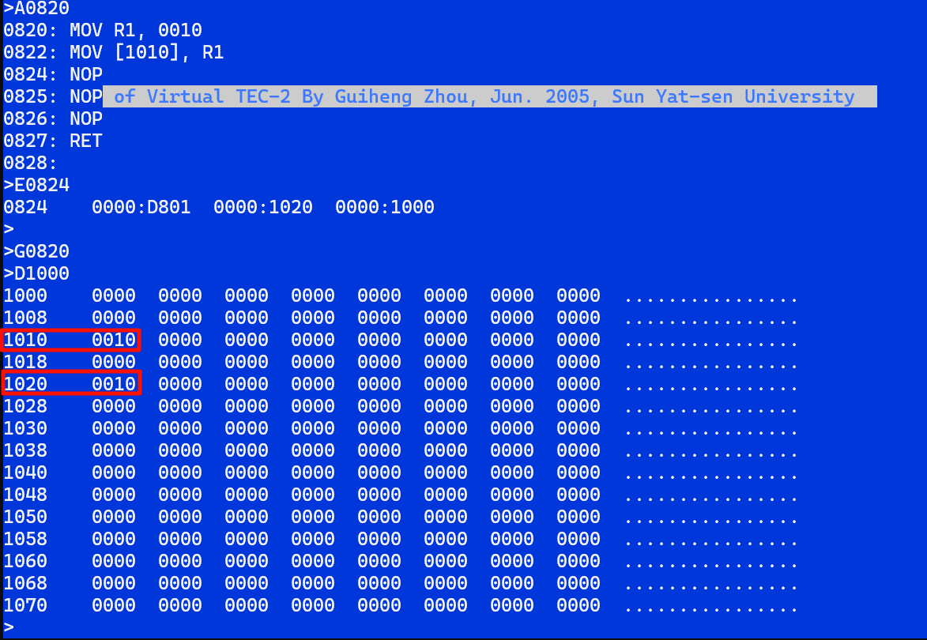
ADDR1=1020
ADDR2+SR=1010
[1010]=0010
所以当[ADDR1]=[1020]=0010，说明程序正确运行
7）总结设计过程中遇到的问题，以及解决的过程。
问题：如何用简洁的语句编写用于测试做好的微程序的汇编指令
过程：采用下方的微程序，令1010与1020的值相同，说明结果正确
E0900
0000 0E00 90B0 5402 0000 0E00 10D0 008A 0000 0E00 00F0 0000 0000 0E00 A0B5 5402 0000 0E00 B0B0 5400 0000 0E00 10F0 0002 0029 0300 1020 0010
​
A0800
MOV R1, 900
MOV R2, 7
MOV R3, 110
LDMC
RET
​
G0800
​
A0820
MOV R1, 0010
MOV [1010], R1
NOP
NOP
NOP
RET
​
E0824
D801 1020 1000
​
G0820
D1000

4.3 转移指令
判断两个通用寄存器内容是否相等，若相等则转移到指定目的地址（(IP)+DISP），否则顺序执行。
指令格式：E0 DR SR，DISP 双字指令（控存入口130H, DISP为相对转移地址偏移量）
功能： if DR>SR goto IP+DISP else 顺序执行。

4.3.1 微程序

DR-SR
PC->AR ,PC+1->PC
CC#=/S
MEM+IP->IP,CC#=Z,8Eh
CC#=0

4.3.2 微程序流程

微指令 | 流程
PC+1 -> AR, PC+1 -> PC | 将程序计数器 PC 的值加1后加载到地址寄存器 AR 中，同时将 PC 的值加1。
MEM + SR -> AR | 从内存读取数据并加上源寄存器 SR 的值，然后将结果加载到地址寄存器 AR 中。
MEM -> Q | 从内存读取数据到寄存器 Q 中。
PC-1 -> AR, PC+1 -> PC | 将程序计数器 PC 的值减1后加载到地址寄存器 AR 中，同时将 PC 的值加1。
MEM -> AR` | 从内存读取数据到地址寄存器 AR 中。
Q -> MEM, CC#=0 | 将寄存器 Q 的值写入内存，并清除条件码。

4.3.3 微指令对应微码：

微指令 | 微码
DR-SR | 0000 0E01 9190 0088
PC->AR ,PC+1->PC | 0000 0E00 A0B5 5402
CC#=/S | 0029 03B0 9080 0000
MEM+IP->IP,CC#=Z,8Eh | 0023 83E0 30D6 6000
CC#=0 | 0029 0300 9080 0000

4.3.4 微码分析：
- DR - SR
  - 微指令：0000 0E01 9190 0088
  - 意义：将目标寄存器 DR 和源寄存器 SR 的值相减，结果存储到 DR 中。
  - 具体操作：
    - CI3-0：顺序执行
    - I8-6：ALU结果F=DR-SR -> AM2901输出Y
    - I5-3：ALU结果F=R-S
    - I2-0：R=DR, S=SR
    - A口：DR
    - B口：SR
    - DC2：AM2901输出Y -> DR
- PC -> AR, PC+1 -> PC
  - 微指令：0000 0E00 A0B5 5402
  - 意义：将程序计数器 PC 的值加载到地址寄存器 AR 中，并将 PC 加1。
  - 具体操作：
    - CI3-0：顺序执行
    - I8-6：ALU结果F=PC -> B=R5=PC, A=R5=PC -> AM2901输出Y
    - I5-3：ALU结果F=R+S
    - I2-0：R=0, S=B=R5=PC
    - A口：R5, PC
    - B口：R5, PC
    - SCi：进位
    - DC2：AM2901输出Y -> AR
- CC#=/S
  - 微指令：0029 03B0 9080 0000
  - 意义：条件码不等于符号标志位 S 时执行特定操作。
  - 具体操作：
    - CI3-0：条件转移, 3#
    - I8-6：ALU结果F送AM2901输出Y
    - I5-3：ALU结果F=R+S
    - I2-0：R=0, S=0
    - DC1：运算器输出Y送内部总线IB
    - CC#：条件码不等于符号标志位 S
- MEM + IP -> IP, CC#=Z, 8Eh
  - 微指令：0023 83E0 30D6 6000
  - 意义：将内存中的值与指令指针 IP 相加，结果存储到 IP 中，并根据结果设置零标志位 Z。
  - 具体操作：
    - CI3-0：顺序执行
    - /MI0 REQ /WE：存储器读MEM送到AM2901外部输入D
    - I8-6：ALU结果F=MEM+IP -> AM2901输出Y
    - I5-3：ALU结果F=R+S
    - I2-0：R=ALU输入D, S=IP
    - DC2：AM2901输出Y -> IP
    - CC#：根据结果设置零标志位 Z
- CC#=0
  - 微指令：0029 0300 9080 0000
  - 意义：清除条件码。
  - 具体操作：
    - CI3-0：条件转移, 3#
    - I8-6：ALU结果F送AM2901输出Y
    - I5-3：ALU结果F=R+S
    - I2-0：R=0, S=0
    - DC1：运算器输出Y送内部总线IB
    - CC#：清除条件码

4.3.5 测试、遇到问题及解决方案
1）输入微码
E900
0000 0E01 9190 0088 0000 0E00 A0B5 5402 0029 03B0 9080 0000 0023 83E0 30D6 6000 0029 0300 9080 0000
2）编写用于加载微码的汇编指令
A800
MOV R1,900
MOV R2,5
MOV R3,140
LDMC
RET
3）运行用于加载微码的汇编指令
G0800
4）编写用于测试做好的微程序的汇编指令
A0820
MOV R0, 0002
MOV R1, 0001
NOP
NOP
MOV R7, 0007
MOV R8, 0008
RET
5）测试做好的微程序的汇编指令
E0824
E501 0003
R
G0820
R
6）测试结果及分析
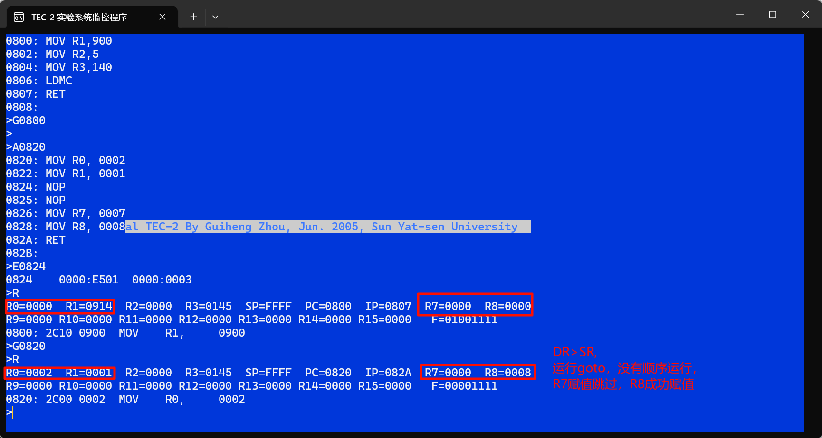
DR=0002，SR=0001,DR>SR,成功运行goto，跳过了R7的赋值语句
7）总结设计过程中遇到的问题，以及解决的过程。
问题1：如何区分DR>SR,DR=SR,DR<SR的情况
过程：经分析，DR-SR后
若DR>SR,S=0,Z=0
若DR=SR,S=0,Z=1
若DR<SR,S=1,Z=0
故用两条判断语句，CC#=/S和CC#=Z完成判断
问题2：如何检测各种情况DR>SR,DR=SR,DR<SR
过程：改变R0R1的赋值
当DR>SR
E900
0000 0E01 9190 0088 0000 0E00 A0B5 5402 0029 03B0 9080 0000 0023 83E0 30D6 6000 0029 0300 9080 0000
​
A800
MOV R1,900
MOV R2,5
MOV R3,140
LDMC
RET
​
G0800
​
A0820
MOV R0, 0002
MOV R1, 0001
NOP
NOP
MOV R7, 0007
MOV R8, 0008
RET
​
E0824
E501 0003
​
R
G0820
R
DR=SR
A0820
MOV R0, 0001
MOV R1, 0001
NOP
NOP
MOV R7, 0007
MOV R8, 0008
RET
DR<SR
A0820
MOV R0, 0001
MOV R1, 0002
NOP
NOP
MOV R7, 0007
MOV R8, 0008
RET

五、实验心得
计算机组成原理课程设计是我进入大学以来接触的最困难的课程之一。从实验三：微程序控制器实验开始，堪称到处都是问题。
例如，
（1）微程序的微指令怎么来的？它的语法是什么？为什么PC可以直接写在编码里而ADDR1不行？
（2）微码是怎么来的？56个二进制变成十六进制怎么有16个？如果微码不小心写错了怎么调试？
（3）如何测试编好的微程序？微控存是什么？为什么指令的操作码是这个？为什么要有NOP？
如果解决了全部的这些问题，意味着课程设计已经进入尾声了。这次课程设计就是在边挖坑边填坑的过程中进行。

六、附加材料
《计算机组成原理实验指导书》

《TEC - 2 计算机组成原理实验系统 简明实验操作手册》

计算机组成原理课设Tec-2 01-基础入门
https://blog.csdn.net/qq_54869075/article/details/125249488

计算机组成原理课设Tec-2 02-实例分析
https://blog.csdn.net/qq_54869075/article/details/125262669

计算机组成原理课设Tec-2 03-指令设计
https://blog.csdn.net/qq_54869075/article/details/126899159

TEC-2 微程序设计与测试
https://www.cnblogs.com/daix6/p/4461895.html

TEC-2几条微指令的微码说明 & TEC-2微程序运行测试步骤
https://www.cnblogs.com/joyeecheung/p/3687773.html

TEC-2机微程序设计实验
https://blog.csdn.net/qq_43594913/article/details/106735166

《计算机组成原理》课程设计报告——TEC-2实验系统——微程序设计
https://blog.csdn.net/weixin_43272781/article/details/106862614

